医疗器械和检验设备招标公告

各生产或经营单位：
山东魏桥创业集团有限公司位于鲁北平原南端，紧靠济南空港、青岛海港和胶济铁路、济青高速公路，濒临黄河，是一家拥有12个生产基地，集纺织、染整、服装、家纺、热电等产业于一体的特大型企业。自2012年连续13年入选世界500强，“魏桥”品牌连续21年入选《中国500最具价值品牌》排行榜。魏桥纺织股份有限公司主要从事棉纱、坯布及牛仔布的生产、销售及分销，是一家大型的棉纺织企业，共有四个生产基地，分别为魏桥、滨州、威海及邹平生产基地。”
滨州魏桥园区运营管理有限公司是山东魏桥创业集团有限公司的子公司，拟对部分医疗器械和检验设备招标采购，详情如下：
- 招标内容：
序号 | 物品名称 | 规格型号 | 数量 | 单位 | 备注
1 | 水银血压计 | 江苏鱼跃有限公司 | 2 | 台
2 | 电子血压计 | HEM7130欧姆龙（大连）有限公司 | 5 | 台
3 | 试管架 | 50孔型 | 4 | 个
4 | 听诊器 | 江苏鱼跃有限公司 | 5 | 个
5 | 体重秤（附身长计） | RGZ-120型 | 1 | 台
6 | 检查床 | 喷涂,带枕头,长200cm宽80cm高65cm | 4 | 张 | 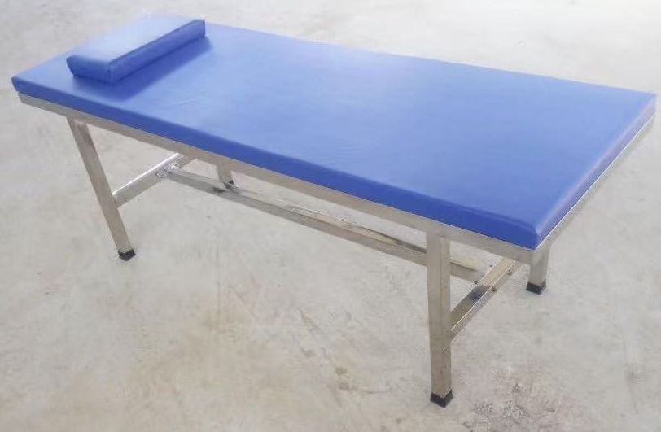
7 | 输液架 | 不锈钢3脚4钩带滑轮 | 30 | 个
8 | 便携式氧气瓶 | 4L带面罩 | 2 | 个
9 | 治疗盘（带盖） | 不锈钢长30cm宽20cm高5cm | 4 | 个 | 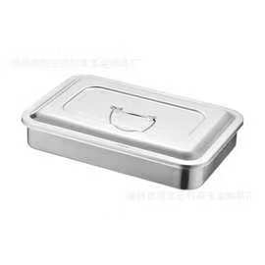
10 | 手术刀柄 | 4号 | 2 | 把
11 | 手术刀片 | 4号 | 10 | 片
12 | 医用压缩雾化机 | 欧姆龙NE-C28 | 3 | 台
13 | 棉球缸 | 高9Cm、直径10Cm（不锈钢） | 10 | 个 | 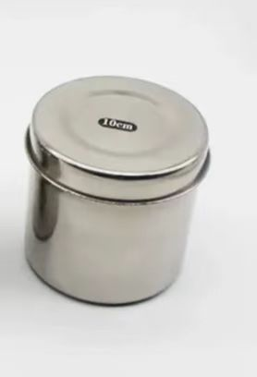
14 | 出诊箱 | 铝合金 长35cm宽19cm高21cm | 2 | 个 | 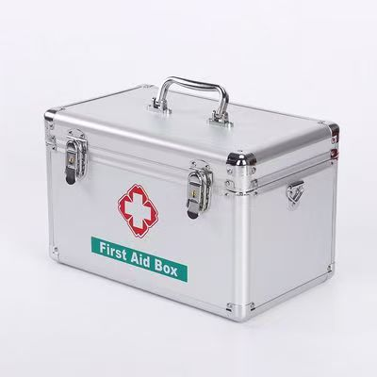
15 | 治疗厨 | 涉及到具体尺寸，具体看图（不锈钢） | 3 | 组 | 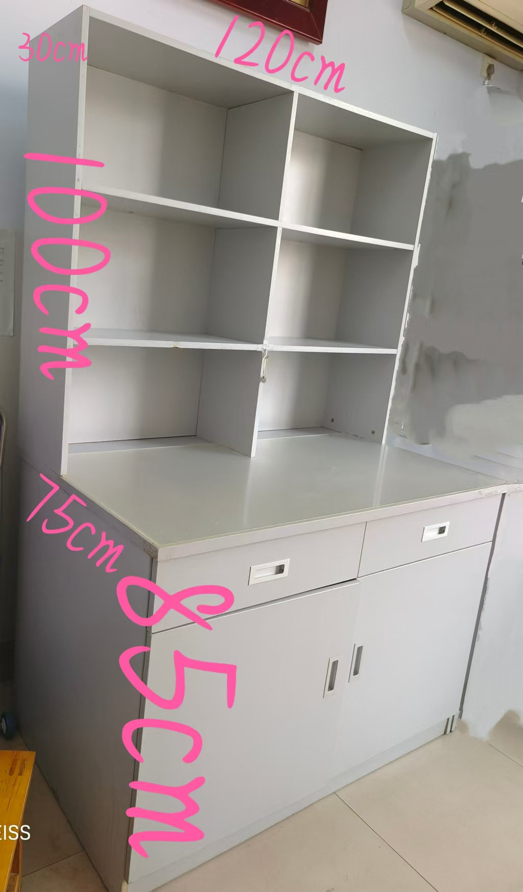
16 | 黄色医用垃圾桶 | 20L | 7 | 个
17 | 黄色医用垃圾桶 | 40L | 7 | 个
18 | 旁照灯 | 升降杆调整1300mm-1500mm可弯曲可升降 | 1 | 个
19 | 透明磨口瓶(125ml) | 底直径5.6cm 高11.5cm | 7 | 个 | 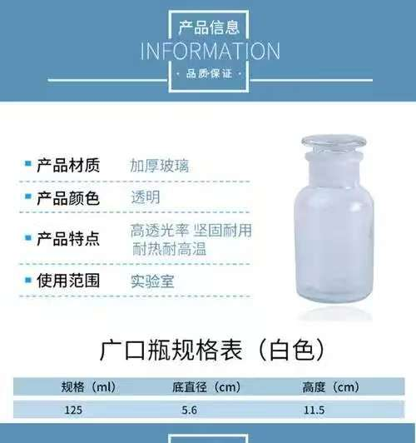
20 | 敷料桶（贮槽） | 不锈钢直径23cm高17cm | 2 | 个 | 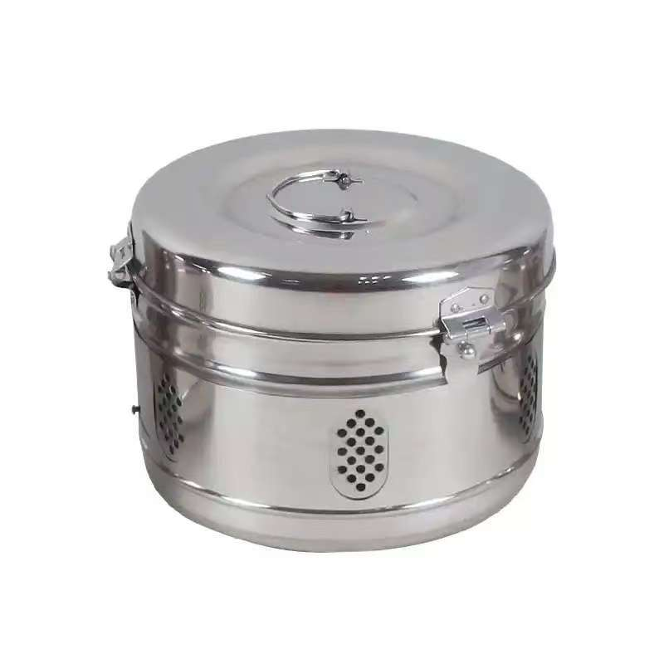
21 | 高压消毒锅 | 新华18L（YXQG02） | 1 | 个
22 | 齿镊子 | 小号125mm | 2 | 把
23 | 换药碗 | 中号 | 5 | 个
24 | 直剪 | 大号180mm | 3 | 把
25 | 直剪 | 小号125mm | 3 | 把
26 | 拆线剪 | 140mm×40mm | 3 | 把
27 | 直蚊止血钳 | 125mm | 3 | 把
28 | 弯蚊止血钳 | 125mm | 5 | 把
29 | 持针器 | 180mm | 2 | 把
30 | 持针器 | 125mm | 2 | 把
31 | 医用镊子 | 125mm | 4 | 把
32 | 泡镊桶 | 口直径8cm高20cm | 4 | 个
33 | 紫外线消毒车（移动式） | QSDGII（常州市戚墅堰医疗器械有限公司 | 4 | 个
34 | 智能护理通讯机 | 烟台恒太电子SC-R50 | 1 | 套 | 语音播报 双向通话 主机+分机+显示屏 20个分机
35 | 敷料镊 | 250mm | 5 | 个
36 | 直手术剪 | 125mm | 2 | 个
37 | 持针钳 | 125mm | 3 | 个
38 | 尖直手术剪 | 180mm | 3 | 个
39 | 直全止血钳 | 180mm | 3 | 个
40 | 弯全止血钳 | 180mm | 3 | 个
41 | 尖弯手术剪 | 180mm | 3 | 个
42 | 粗针持针钳 | 180mm | 2 | 个
43 | 体温计 | 10支（东阿阿华水银体温计） | 1 | 盒
44 | 罗氏逸智血糖仪 | Instants | 1 | 个
45 | 离心机 | 12孔 80-2型 | 1 | 台
46 | 五分类全自动血液细胞分析仪 | 详见技术要求 | 1 | 台
47 | 尿液分析仪 | 详见技术要求 | 1 | 台
48 | 全通精密净化交流稳压电源 | ZTY-2KVA | 1 | 台
49 | 精密净化交流稳压电源 | JJW-3KVA | 1 | 台
50 | 全自动12导联心电图机 | 详见技术要求 | 1 | 台
51 | 移液器 | 50-250uL | 3 | 个
52 | 压舌板 | 木质 | 10 | 个
53 | 血氧仪 | 鱼跃YX301 | 5 | 个
54 | 担架 | 具体规格型号材质等见图 | 1 | 个 | 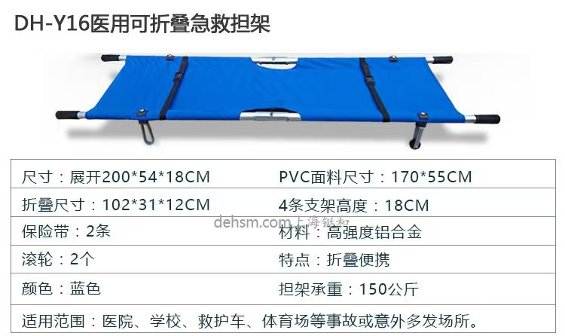
55 | 绿色医疗垃圾桶 | 20L | 7 | 个
56 | 绿色医疗垃圾桶 | 40L | 7 | 个
57 | 鱼跃制氧机 | 鱼跃5升 | 1 | 台
58 | 自动体外除颤仪（AED） | S2 详见技术要求 | 1 | 台
59 | 药品阴凉柜 | 长180cm宽58cm高190cm  1200升 三开门 | 1 | 个 | 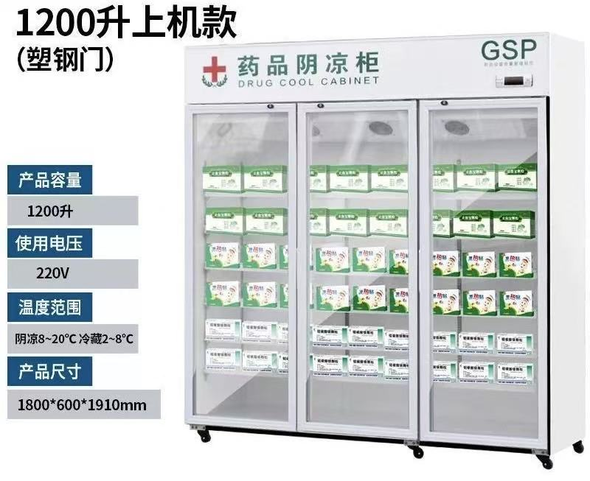
二、投标人资格要求：
1、投标人必须具备独立法人资格；为所投产品的生产商或取得满足此招标要求的生产商授权的代理商。投标人是代理商的需具有制造商出具的针对本项目的授权书。
2、投标人经营、制造相同或类似产品3年及以上的销售、制造经验，有所投产品的销售业绩且能够提供良好的售后服务，无重大不良事故或投诉。
3、不接受联合体投标。
三、投标人须知：
1、本招标文件内容如与国家有关法律法规、强制性认证标准、国家关于安全、卫生、环保、质量、能耗、社会责任等有关规定以及公认的科学理论有冲突，招标文件相应部分无效，并以上述规定和理论为准（冲突部分投标人必须在投标文件中列出）；对于招标文件中未涉及的制造要求以国家最新标准为准，无国家标准的依据行业最新标准。
2、投标人须保证，招标方在使用投标人提供的货物时，不存在任何已知的不合法的情形，也不存在任何已知的与第三方专利权、商标权或工业设计权相关的任何争议。如果有任何因招标方使用投标人提供的货物而提起的侵权指控，投标人依法承担全部责任。
3、投标人交纳投标保证金单位名称与后期中标签合同、开发票的单位名称必须要一致。若供方中标供货后，由于供方的自身原因无法开具正式税务发票，所有责任由供方承担；发票必须开具正式税务发票（13%税率），否则，供方承担一切责任。
4、对投标人的纪律要求：投标人不得相互串通投标或者与招标人串通投标，不得向招标人或者评标成员行贿谋取中标，不得以他人名义投标或者以其他方式弄虚作假骗取中标；投标人不得以任何方式干扰、影响评标工作。
5、在合同履约期间，由于中标人与任何第三方之间的纠纷，影响到合同履约的，中标人需承担可能发生的一切法律责任、费用和后果，并赔偿招标人和招标代理人的损失。
6、投标人在参与本项目中，对于招标方披露和提供的所有信息应作为商业秘密对待并予以保护，未经招标方授权不得将任何信息泄漏给第三方，否则招标方有权追究投标人的责任。
7、争端的解决：涉及到本项目招标及合同执行过程中，发生争议时，双方友好协商解决，协商不成，向合同履约地的仲裁委员会申请仲裁或提交邹平人民法院提交诉讼。
四、投标信誉保证金的缴纳及退还：
1、投标人应以电汇的形式交纳投标保证金，投标保证金10000元，汇入保证金账号：
公司名称 | 山东魏桥创业集团有限公司 | 公司名称 | 山东魏桥创业集团有限公司
开户行1： | 中国农业银行滨州梁邹支行 | 开户行2： | 建行邹平支行东城分理处
账 号： | 7366 0104 0000 669 | 账 号： | 3700 1837 9360 5000 5342
投标保证金的交纳截止时间为（到账时间）：2025年3月20日上午9：00 点之前。
2、有下列情形之一的，投标保证金将不予退还：
（1）投标人在投标有效期内撤销投标文件；
（2）中标人在收到中标通知书后，3日内不与招标方订立合同，或在签订合同时向招标人提出附加条件；
（3）发生投标人招标文件中规定的其他可以不予退还投标保证金的情形；
（4）中标单位的投标保证金，在中标签订合同后自动转为履约保证金，在合同执行完毕后无息退还；未中标者保证金，在招标方与中标方签订合同后，无息退还。
五、投标报价说明：
（1）、本次投标采用现场报价，投标报价有效期不低于90天 ，投标人的报价应包括所涉及的有关产品费用进行报价，包括货到招标方现场税金（13%）、运费、包装费等费用。
（2）、投标人应承担其标书准备与递交所涉及的一切费用，不管投标结果如何，投标人应自行承担与投标有关的全部费用。
（3）、投标时间及地点：2025年3月20日上午9：00 邹平市经济开发区魏纺路一号物资供应部招标会议室。
（4）、付款方法和条件：货到30日经需方验收合格后供方开具13%增值税专用发票后付90%，余款10%一年后无质量问题付清。
（5）、交货期：自接到需方订单起15日内送货至需方指定地点魏桥国科科技园。
（6）、评标原则：采用综合评标法，根据投标单位报价、产品质量、供货能力、交货时间、企业资质、业绩情况、信誉程度、售后服务等综合评定后选定中标单位。
六、投标文件：
1、投标文件组成：
（1）法定代表人身份证明、授权委托书原件，授权委托人身份证复印件、授权委托人公司社保证明。
（2）投标保证金证明。
（3）含投标文件真实性的声明函。
（4）企业法人营业执照、产品检验报告、代理商提供生产厂家授权书或代理证明等企业相关资质复印件（复印件必须盖公司公章）。
（5）近3年内同类产品的业绩表，供货合同复印件，出具产品质量保证书。
（6））商务和技术偏差表。
2、投标文件要求：
（1）投标单位在编制投标文件时，须根据公司情况特点如实编制。
（2）标书1份，无论中标与否，招标文件均不退还。
（3）招标文件偏离：允许正偏离，负偏离部分必须提出说明。
（4）投标文件应当对招标文件有关要求、供货期、报价有效期、供货要求、招标范围等实质性内容逐条作出应答并提供相应描述。
（5）招标文件签字及盖章要求：单位法人代表或授权委托人签字或盖章及加盖单位公章。
（6）招标方有权利将进一步核查投标人在投标文件中提供的材料，若在评标期间发现投标人提供了虚假资料，招标方有权对投标人的投标文件作废标处理，并不予退还投标保证金。
七、质量标准：
产品符合国家标准、行业标准及招标项目相关技术要求。
八、联系方式：
单位名称：山东魏桥创业集团有限公司
地 址：邹平经济开发区魏纺路1号（综合业务楼三楼物资供应部招标处）
电 话： 0543-4161265 邮箱：zhaoyuhui@wqmail.cn
传 真：0543-4161188 4161189 联系人：赵玉辉

法人授权委托书

致：山东魏桥创业集团有限公司

本人 （姓名）系 （投标公司）的法定代表人（单位负责人） ，现委托 （姓名）为我方代理人。代理人根据授权，以我方名义投标、评标、签署、澄清确认、递交、撤回、修改设备采购招标项目投标文件、签订合同和处理有关事宜，其法律后果由我方承担；委托期间若有变更，将以书面及时通知。被授权人签署的所有文件，不因授权的撤销而失效。代理人无转委权，特此委托
委托期限： 年 月 日 至 年 月 日

授权公司（盖公章）：
法定代表人（签字）：
身份证号码：
委托代理人（签字）：
身份证号码：

年 月 日

